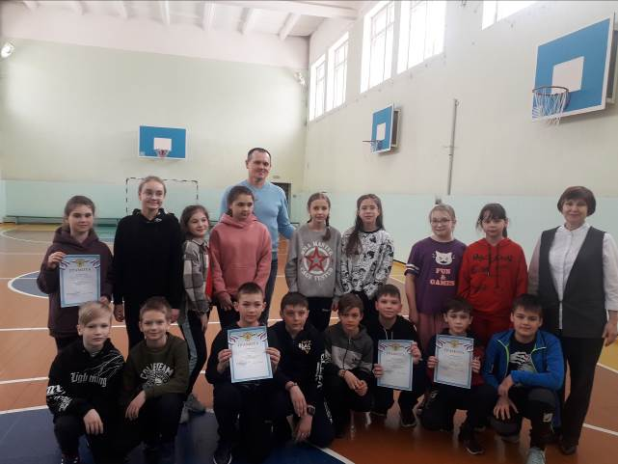
«Веломарафон ЮИД – 50»
К 50-летию создания первых отрядов ЮИД в России, 3 марта на базе ООШ с. Никольское состоялось командное первенство среди отрядов ЮИД Кузнецкого района. В ходе церемонии открытия конкурса, перед началом соревновательных этапов, дипломы победителей и памятные призы от ГБУДОПО «Центр развития творчества детей и юношества» из рук директора МБУ ДО «ЦДТ» Кузнецкого района Байбиковой М.А. получили воспитанники районного Центра детского творчества, накануне одержавшие победу в областной интеллектуальной игре ЮИД «Я – ЮИДовец».
А далее, команды «Веломарафона ЮИД – 50», в составе 4-х ЮИДовцев, - двух мальчиков и двух девочек, соревновались на трёх специализированных площадках, - двух практических и одной теоретической. В велоэстафете с элементами фигурного вождения сильнее всех оказались ЮИДовцы из Радищева, в автогородке со значительным отрывом победили учащиеся из Явлейки, а в теоретическом конкурсе на знание правил дорожного движения для велосипедистов – ребята из сёл Евлашева и Махалино. В итоге, по сумме участия команд во всех соревновательных этапах, на первой строчке турнирной таблицы оказались ЮИДовцы из Явлейской школы, на второй, - из Евлашевской, третье место заняли ЮИДовцы из с. Махалино. Победитель и призёры первенства были отмечены грамотами Отдела образования Кузнецкого района.
